附件1

一、选课安排

**1.可选课程（课程简介见附件2）**

|  |  |  |  |  |  |  |
| --- | --- | --- | --- | --- | --- | --- |
| **序号** | **课程名称** | **开课学校** | **学分** | **总学时** | **课程 负责人** | **备注** |
| 1 | 演讲与口才 | 北京航空航天大学 | 1 | 14 | 姚小玲 |  |
| 2 | 伟大的《红楼梦》 | 北京大学、中国艺术研究院、复旦、南京大学等/跨校共建 | 2 | 35 | 叶朗/刘勇强 |  |
| 3 | 好司机养成记—汽车驾驶技术与维护 | 兰州石化职业技术大学 | 1 | 19 | 孙怀君 |  |
| 4 | 新概念武器 | 同济大学 | 1 | 16 | 袁品仕 |  |
| 5 | 个人理财 | 西安欧亚学院 | 2 | 30 | 周德慧 |  |
| 6 | 数智时代的商业变革 | 山东大学 | 2 | 30 | 夏辉 |  |
| 7 | 恋爱、婚姻与法律 | 天津科技大学 | 2 | 30 | 李小田 |  |
| 8 | 中国历史地理 | 北京大学 | 2 | 29 | 韩茂莉 |  |
| 9 | 世界舞台上的中华文明 | 重庆大学 | 2 | 33 | 叶泽川 |  |
| 10 | 从创意到创业 | 湖南师范大学 | 1 | 25 | 孟奕爽 |  |
| 11 | 食品安全 | 浙江大学、北京大学、中国农业大学等13校/跨校共建 | 2 | 30 | 楼程富/郑晓冬 |  |
| 12 | 汉字与文化 | 华东交通大学 | 1 | 24 | 徐紫云 |  |
| 13 | 大国兵器 | 中北大学 | 2 | 41 | 尹建平 |  |
| 14 | 解锁营销新Fun法——玩转新媒体 | 青岛黄海学院 | 2 | 32 | 王光颖 |  |
| 15 | 中医养生与亚健康防治 | 暨南大学 | 2 | 29 | 孙升云 |  |
| 16 | 创业管理：创业者的十八般武艺 | 天津大学 | 2 | 33 | 郑春东 |  |
| 17 | 领袖智慧：大学生学习习近平 | 湘潭大学 | 2 | 28 | 刘建平 |  |
| 18 | 平面动画设计 | 佳木斯大学 | 2 | 29 | 阎瑞华 |  |
| 19 | 大学生劳动就业法律问题解读 | 华东理工大学 | 2 | 29 | 刘金祥 |  |
| 20 | 神话传说故事与中国文化 | 郑州工程技术学院 | 1 | 17 | 丁雪艳 |  |
| 21 | 关爱生命——急救与自救技能 | 上海交通大学医学院 | 2 | 28 | 段宝华 |  |
| 22 | 情商认知与提升 | 河南大学 | 1 | 14 | 张亚歌 |  |
| 23 | 艺术与审美 | 北京大学、中央美术学院等8校/跨校共建 | 2 | 46 | 叶朗 |  |
| 24 | 人类与海洋 | 中国海洋大学 | 1 | 18 | 侍茂崇 |  |
| 25 | 领导力与高效能组织 | 北京大学等跨校共建 | 2 | 30 | 陈春花 |  |
| 26 | 艾滋病、性与健康 | 教育部体卫艺司、中国卫计委疾控局等共建 | 1 | 19 | 王登峰 |  |
| 27 | 电影叙事与美学 | 南开大学 | 2 | 32 | 刘堃 |  |
| 28 | 视界——看见不一样的世界 | 哈尔滨理工大学 | 2 | 33 | 徐岸峰 |  |
| 29 | 中外建筑艺术漫谈 | 三亚学院 | 2 | 28 | 陈琳 |  |
| 30 | 中国红色文化精神 | 西安交通大学 | 2 | 30 | 燕连福 |  |
| 31 | 创意摄影 | 哈尔滨师范大学 | 2 | 30 | 胡晶 |  |
| 32 | 可再生能源与低碳社会 | 北京大学 | 2 | 29 | 肖立新 |  |
| 33 | 走进国际象棋殿堂 | 南昌大学 | 1 | 17 | 李样生 |  |
| 34 | 短视频技术与应用 | 济南大学 | 1 | 15 | 张海鵾 |  |
| 35 | PPT高效制作与创意设计 | 南昌大学 | 1 | 21 | 郑朝丹 |  |
| 36 | 道路交通法规 | 陕西交通职业技术学院 | 2 | 29 | 吴燕 |  |
| 37 | 实验室安全与防护 | 南昌大学 | 1 | 17 | 陈明华 |  |
| 38 | 书法创作与欣赏 | 华侨大学 | 2 | 29 | 卢蓉 |  |
| 39 | 英语演讲 | 哈尔滨工程大学 | 1 | 19 | 张俊南 |  |
| 40 | 中国茶世界之旅 | 吉林大学 | 2 | 28 | 张贺 |  |

说明：查看课程详细信息可以登录智慧树网我校专属选课网站：<http://portals.zhihuishu.com/Zjtu>。选择跨校共享课。或参看本通知附件部分的课程简介。

**2.选课时间及注意事项**

**注意：(1)每人限选1门课程。**

**(2)选课起止时间：2024年3月5日0:00-3月10日23:59，选课时间内可以进行退改选。**

**(3)课程学习时间为2024年3月11日0:00-2024年6月30日23:59，在线期末考试时间为：2024年7月1日0:00-2024年7月7日23:59。补考时间：2024年7月10日0:00-7月15日23:59。**

**由于网络课程不受学习时间和空间的限制，有的同学会提前完成在线视频的学习，最后却忘记了期末考核及见面课的学习，所以在此提醒各位同学注意期末考试时间安排，建议手机上设置闹钟提醒学习时间和考试时间，以免错过期末考试而导致成绩不合格，所有课程期末考试安排均为在线进行，请在规定时间完成在线课程学习及期末考试。**

二、网上账号注册及选课流程

请各位同学在3**月5日-3月10日之间**按如下方式完成慕课账号的注册开始进行选课。

**本选课说明分为手机端和电脑端，请同学们认真阅读**

**如何选课——手机端**

**一、进入专属页面**

扫描下面的二维码，进入我校课程专属选课页面，**选择跨校共享课。**

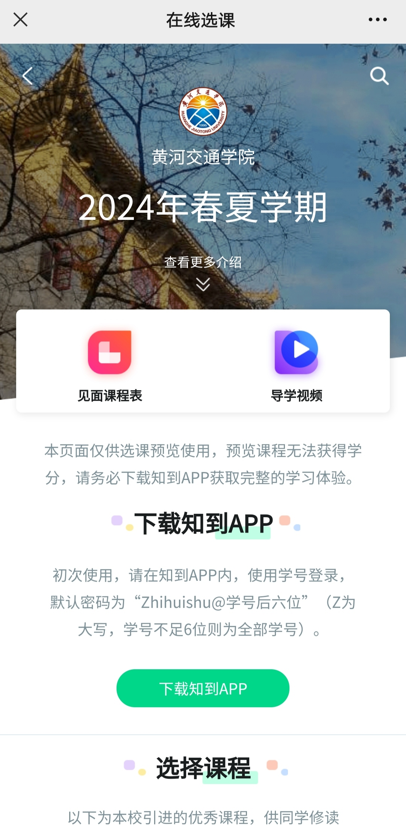

打开页面后往下滚动手机屏幕，可以查看到选课起止时间、退课起止时间、选课门数限制、选课说明、详细的课程简介等信息，请详细阅读选课通知。

**二、注册/登录**

点击课程卡片中的“选择”会进入 “注册”或者“登录”的窗口。

**在选课之前您需要先注册智慧树账号，之前学期已经在智慧树选过课程的同学，可以直接登录账号进行选课。**

**PS: 如果已有账号的身份信息不完善，平台会提示用户补全信息再登录**

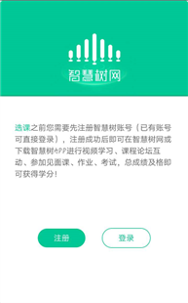   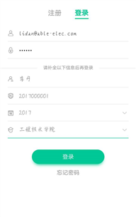   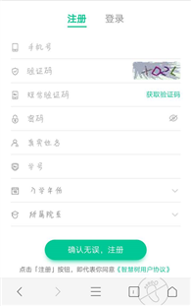

**请确认您的姓名、学号、入学年份、所属院系相关信息，信息不正确最终没有学分哦！（教务处以校内教务系统学号为唯一条件将所选修课程的成绩和学分导入教务系统，请确保学号务必准确无误）**

**三、选择并确认课程**

注册/登录完成后，跨校共享课页面发生小小的变化：

课程列表上方新增了一段文字“选修课……以下课程由本校教务处认定，本学期内……”；

此时点击“选择”后，该图标会变为红色的“删除”，并且屏幕下方出弹出“提交课程”窗口，显示已经选择2门选修课，“还剩0门课可选”；

点击“提交课程”，页面会进入确认课程窗口，提示有1门课需要确认；

点击“确认”，页面会提示“恭喜你选课完成”，你可以观看导学视频

观看完视频后，点击“已了解”，页面下方会提示你“打开智慧树APP”（要先下载哦！）

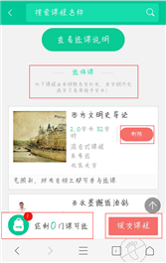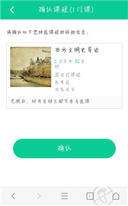

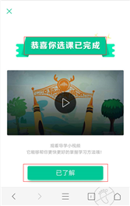    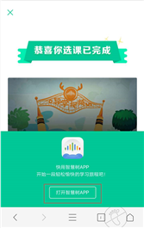

最后：扫描二维码下载智慧树“知到”APP。登录后即可开始随时随地的学习。



**如何选课——PC端**

**一、进入专属页面**

**进入本校的共享课程专属选课页面（推荐使用火狐或360浏览器）。**

<http://portals.zhihuishu.com/Zjtu>**专属选课页面首页**

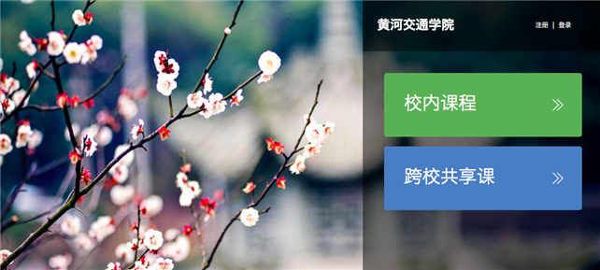

**点击“跨校共享课”，进入跨校共享课页面，如下显示**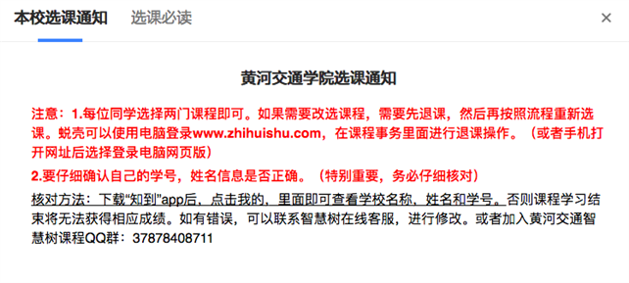

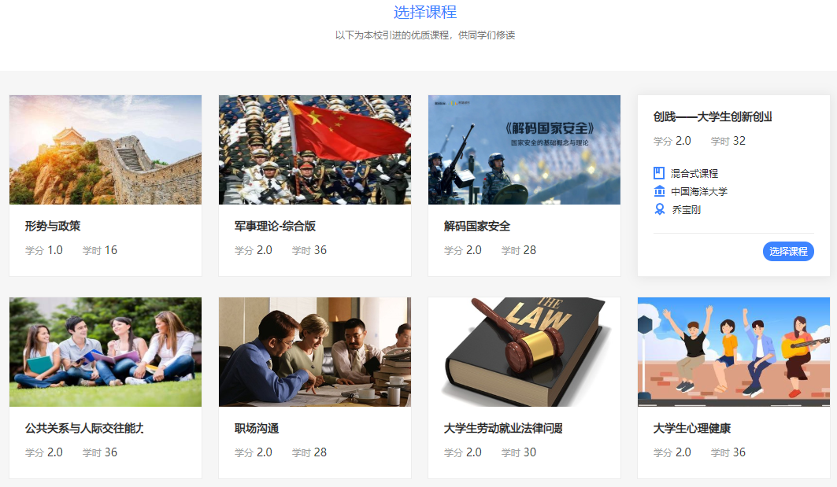

**二、注册/登录**

**点击选择课程，会进入用户注册窗口，如果你之前在智慧树平台进行过选课，可以点击“去登录”**

**PS: 如果已有账号的身份信息不完善，平台会提示用户补全信息再登录**

新用户的注册页面则如下：

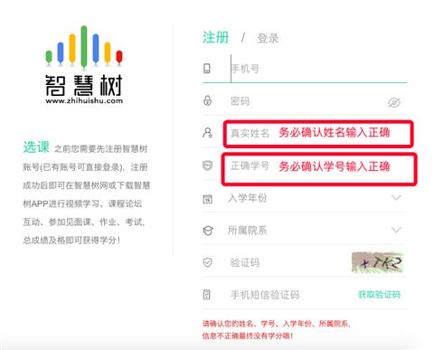

注册/登录完成后就可以开始选课了！

**三、选择并确认课程**

此时点击“选择课程”，图标会变为红色的“已选”。点击“我的课程”,可以展开“您已选的课程”清单列表，点击红色X可以退选；在清单列表的下方，会显示“还剩余0门课可选”（我校自由选课门数限制为2门）

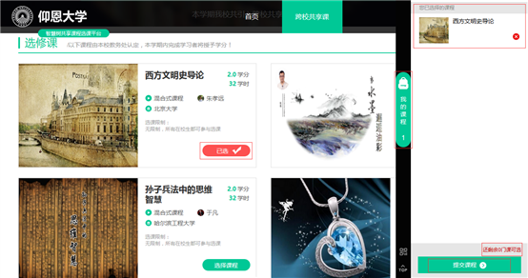

选课时请确认与自己的学院、年级等信息相符合，避免出现学完之后没有对应学分的尴尬事儿！

点击“提交课程”后，弹出“确认课程”窗口，请您再次对所选课程的详细信息进行确认，确认无误后点击【确认】，恭喜您选课已完成！

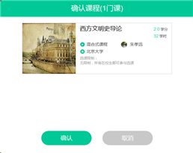

请观看导学视频，然后点击【已了解】页面即可自动跳转进入智慧树网-在线学堂进行学习！你可以点击了解智慧树学习



进入智慧树网-在线学堂后，可以下载智慧树APP学生端。

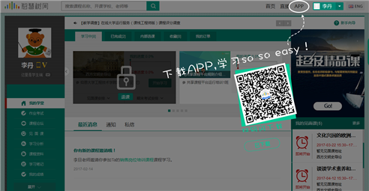

下载智慧树APP，将你的碎片时间变成学分和个人能力, so easy！

**[说明]**

**遇到问题请及时联系智慧树在线客服，如图所示，系统默认为机器人服务，如果需要人工服务，可以在下面对话框中输入“转人工”即可。**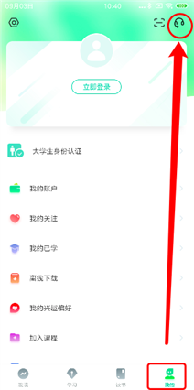

 黄河交通智慧树群：378784087